Отчёт по индивидуальному проекту. Этап 1.

Основы информационной безопасности

Рогожина Надежда Александровна, НКАбд-02-22

Содержание

# 1 Цель проекта

Целью проекта ставится приобретение теоретических и практических навыков и обучение способам тестирования веб приложений.

# 2 Задание

* Найти максимальное количество уязвимостей различных типов.
* Реализовать успешную эксплуатацию каждой уязвимости.

# 3 Теоретическое введение

Ищутся уязвимости в специально предназначенном для этого веб приложении под названием Damn Vulnerable Web Application (DVWA). Назначение DVWA — попрактиковаться в некоторых самых распространённых веб уязвимостях. В данном этапе задача - установить *Kali Linux* на Virtual Box. *Kali Linux* представляет собой стратегически продуманную операционную систему, предлагающую множество передовых инструментов сетевым аналитикам и тестерам на проникновение. Kali содержит сканеры, снифферы и многие другие инструменты для атак. ОС может обеспечить полный сеанс пентеста или более конкретные атаки.

# 4 Выполнение индивидуального проекта

В первую очередь, откроем окно Virtual Box и добавим новую машину (рис. [??]):

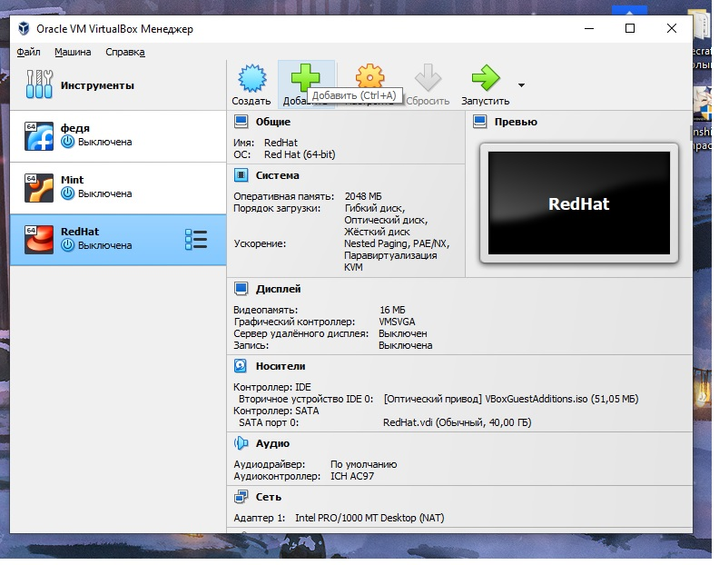

Добавление

Так как я скачивала образ **специально подготовленный для VirtualBox**, то после распаковки скачанного архива выбираем образ диска (рис. [??]):

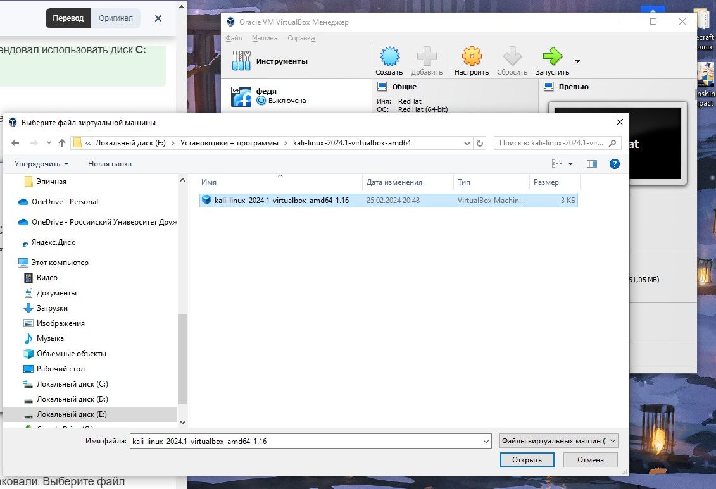

Выбор образа диска

После выбора диска, машина уже установлена с необходимыми характеристиками (на основе Linux Debian) (рис. [??]):

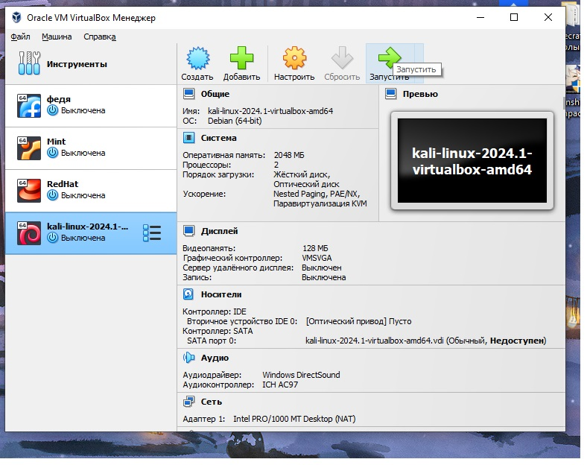

Машина и характеристики

После этого попробуем запустить виртуальную машину (рис. [??]):

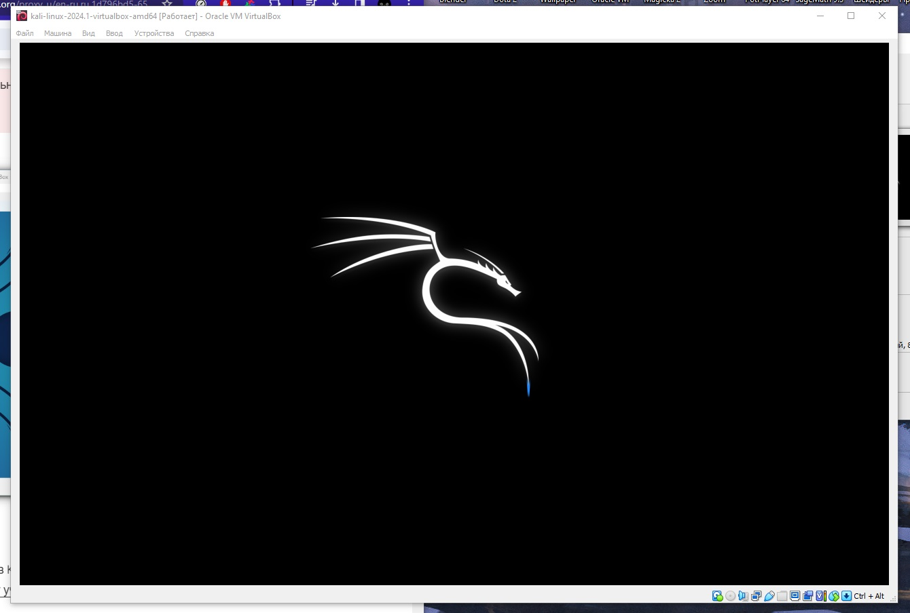

Первый запуск

Вводим имя пользователя и пароль (рис. [??]):

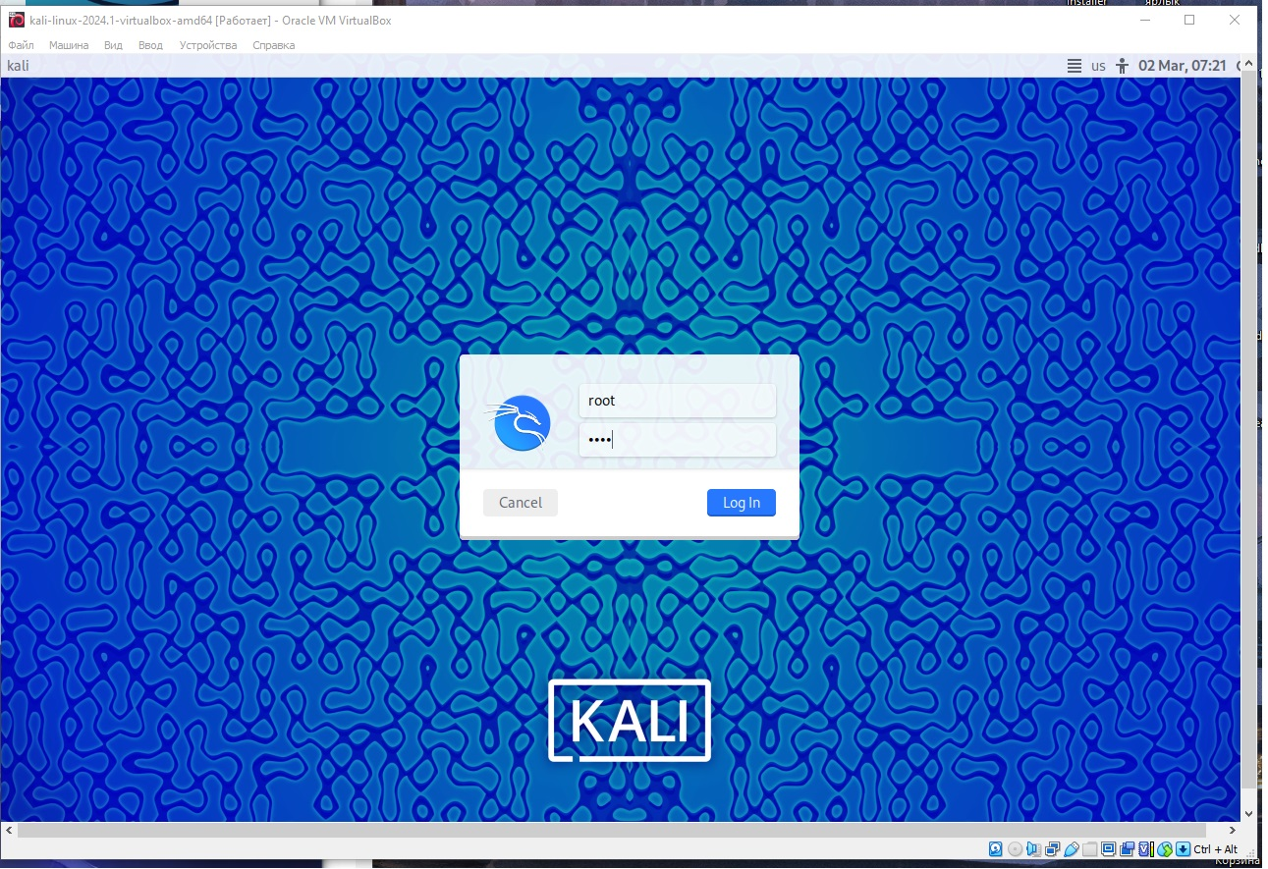

user+passwd

Таким образом, машина установлена (рис. [??]):

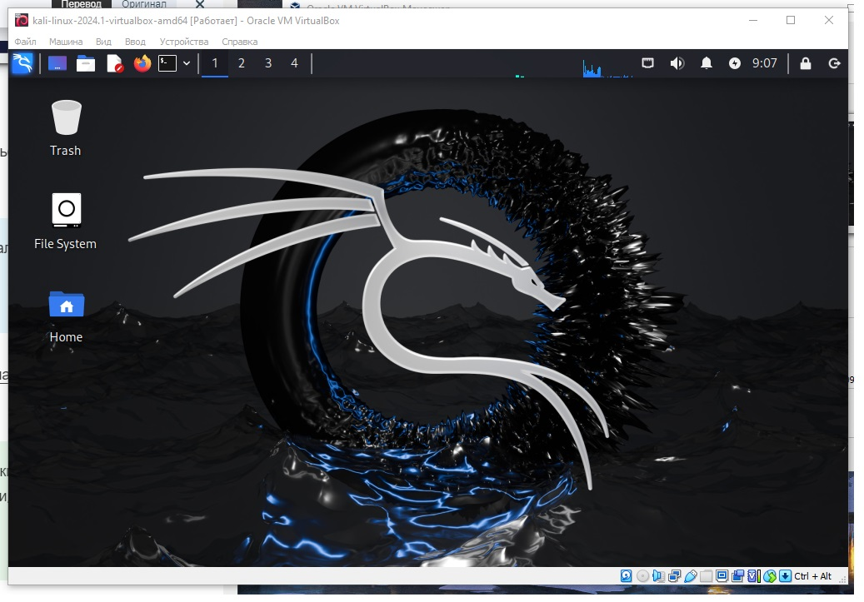

Успешный запуск

# 5 Выводы

В ходе первого этапа индивидуального проекта *Kali Linux* была успешно установлена.

# Список литературы